HISTORICKÁ A STRATIGRAFICKÁ GEOLOGIE

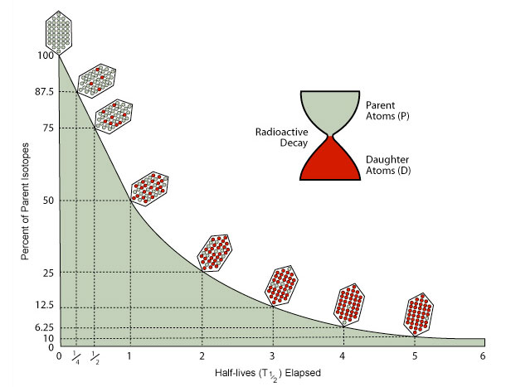

|  |  |  |  |  |  |  |  |  |  |
| --- | --- | --- | --- | --- | --- | --- | --- | --- | --- |
| Poločas r. | 1/16 | 1/8 | 1/4 | 1/2 | 1 | 2 | 3 | 4 | 5 |
| Mateřský izotop % |  |  |  |  | 50 |  |  |  |  |
| Dceřiný izotop % |  |  |  |  | 50 |  |  |  |  |

Poločas rozpadu a produkt rozpadu (dceřiný prvek):

14C …………………….. ka 🡪

238U …………………… Ga 🡪

235U …………………….Ma 🡪

232Th ……………………Ga 🡪

87Rb …………………… Ma 🡪

40K ………………………Ma 🡪